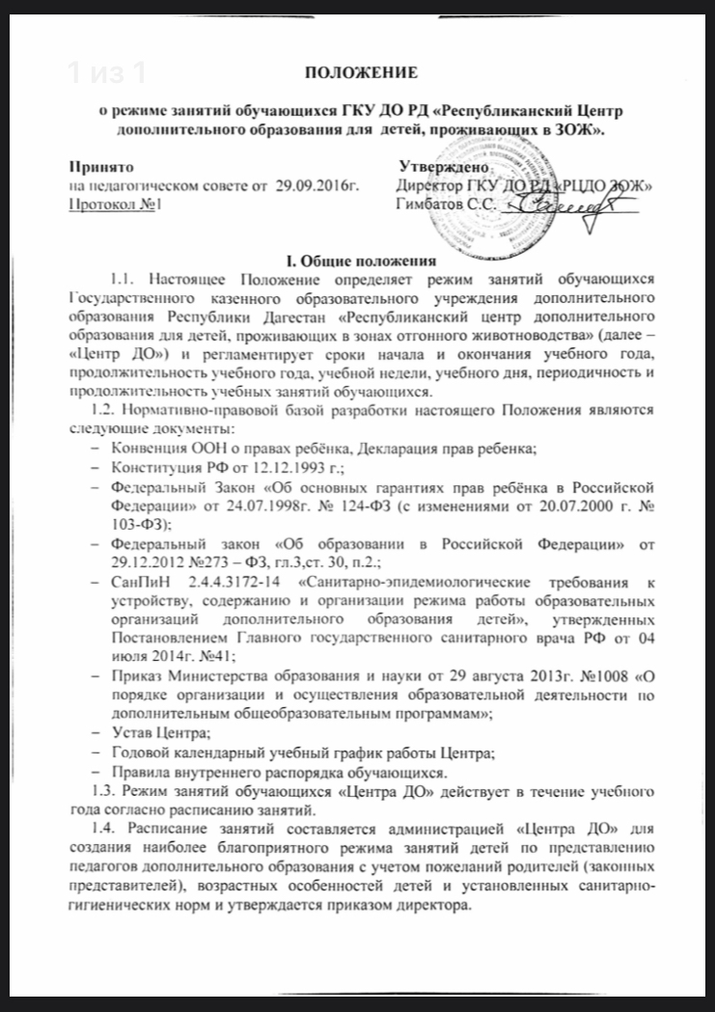

**ПОЛОЖЕНИЕ**

**о режиме занятий обучающихся ГКУ ДО РД «Республиканский Центр дополнительного образования для детей, проживающих в ЗОЖ».**

**Принято Утверждено**

на педагогическом совете от 29.09.2016г. Директор ГКУ ДО РД «РЦДО ЗОЖ»

Протокол №1 Гимбатов С.С. _________________

**I. Общие положения**

1.1. Настоящее Положение определяет режим занятий обучающихся Государственного казенного образовательного учреждения дополнительного образования Республики Дагестан «Республиканский центр дополнительного образования для детей, проживающих в зонах отгонного животноводства» (далее – «Центр ДО») и регламентирует сроки начала и окончания учебного года, продолжительность учебного года, учебной недели, учебного дня, периодичность и продолжительность учебных занятий обучающихся.

1.2. Нормативно-правовой базой разработки настоящего Положения являются следующие документы:

* Конвенция ООН о правах ребёнка, Декларация прав ребенка;
* Конституция РФ от 12.12.1993 г.;
* Федеральный Закон «Об основных гарантиях прав ребёнка в Российской Федерации» от 24.07.1998г. № 124-ФЗ (с изменениями от 20.07.2000 г. № 103-ФЗ);
* Федеральный закон «Об образовании в Российской Федерации» от 29.12.2012 №273 – ФЗ, гл.3,ст. 30, п.2.;
* СанПиН 2.4.4.3172-14 «Санитарно-эпидемиологические требования к устройству, содержанию и организации режима работы образовательных организаций дополнительного образования детей», утвержденных Постановлением Главного государственного санитарного врача РФ от 04 июля 2014г. №41;
* Приказ Министерства образования и науки от 29 августа 2013г. №1008 «О порядке организации и осуществления образовательной деятельности по дополнительным общеобразовательным программам»;
* Устав Центра;
* Годовой календарный учебный график работы Центра;
* Правила внутреннего распорядка обучающихся.

1.3. Режим занятий обучающихся «Центра ДО» действует в течение учебного года согласно расписанию занятий.

1.4. Расписание занятий составляется администрацией «Центра ДО» для создания наиболее благоприятного режима занятий детей по представлению педагогов дополнительного образования с учетом пожеланий родителей (законных представителей), возрастных особенностей детей и установленных санитарно-гигиенических норм и утверждается приказом директора.

1.5. Временное изменение режима занятий возможно только на основании заявления, согласованного с директором «Центра ДО».

**II. Цели и задачи**

2.1. Упорядочение образовательного процесса в соответствии с нормативно-правовыми документами.

2.2.Обеспечение конституционных прав обучающихся на образование и здоровьесбережение.

**III. Режим занятий обучающихся**

3.1. Режим занятий обучающихся регламентируется годовым календарным учебным графиком, расписанием занятий.

3.2. Единицей измерения учебного времени и основной формой организации учебно-воспитательной работы в «Центре ДО» является учебное занятие.

3.3. Учебные занятия ведутся на базе образовательных учреждений ГКУ РД «ЦОДОУ ЗОЖ» на основе договоров о взаимодействии.

3.4. Учебный год в «Центре ДО» начинается с 01 сентября. Если первый учебный день приходится на выходной день, то в этом случае учебный год начинается в первый, следующий за ним рабочий день.

3.5. Продолжительность учебного года определяется Уставом «Центра ДО» - с 01 сентября по 31 мая.

3.6. Сроки летних каникул - с 1 июня по 31 августа.

3.7. Обучение в «Центре ДО» ведется ежедневно, включая субботу с 8-00 до 20-00. Выходные дни – нерабочие праздничные дни, установленные законодательством Российской Федерации.

3.8. Продолжительность учебного занятия соответствует астрономическому часу и устанавливается в зависимости от возрастных и психофизиологических особенностей, допустимой нагрузки обучающихся с учетом санитарных норм и правил, утвержденных Постановлением Главного государственного санитарного врача РФ от 04 июля 2014г. №41; «Санитарно-эпидемиологические требования к устройству, содержанию и организации режима работы образовательных организаций дополнительного образования детей», СанПиН 2.4.4.3172-14: число занятий в неделю 4-18 (по направлениям), по 45 мин;

3.10.Количество обучающихся в объединении, их возрастные категории, а также продолжительность учебных занятий в объединении определяются дополнительной общеобразовательной программой. Каждый обучающийся имеет право заниматься в нескольких объединениях, менять их.

3.11. Занятия в объединениях могут проводиться по группам, подгруппам, индивидуально или всем составом объединения (СанПиН 2.4.4.3172-14,раздел 8,п.8.2)

3.12. Занятия в объединениях с обучающимися с ограниченными возможностями здоровья, детьми-инвалидами могут быть организованы как совместно с другими обучающимися, так и в отдельных группах. С обучающимися с ограниченными возможностями здоровья, детьми-инвалидами может проводиться индивидуальная работа, как в «Центре ДО», так и по месту жительства.

3.13. Занятия, направленность которых предусматривает трудовую деятельность, организуются и проводятся в соответствии с санитарно – эпидемиологическими требованиями к безопасности условий труда работников, не достигших 18 – летнего возраста.

3.13. Перерыв между учебными занятиями составляет 10 минут.

3.15. В целях реализации здоровьесберегающего подхода при организации образовательного процесса во время учебных занятий в обязательном порядке предусмотрены физкультурные паузы.

3.17. Изменение режима работы «Центра ДО» определяется приказом директора в соответствии с нормативно-правовыми документами в случаях объявления карантина, приостановления образовательного процесса в связи с понижением температуры наружного воздуха (актированных дней).

4. Режим внеурочной деятельности.

4.1 Режим внеурочной деятельности регламентируется планом воспитательной работы объединений.

4.2 Время проведения экскурсий, походов, выходов с обучающимися на внеклассные мероприятия устанавливается в соответствии с календарно-тематическим планированием и планом воспитательной работы.

4.3. Ответственность за жизнь и здоровье обучающихся при проведении подобных мероприятий несет педагогический работник, который назначен приказом директора.

5. Режим каникулярного времени.

5.1.Продолжительность каникул - плановых перерывов в течение учебного года составляет не менее 30 календарных дней.

5.2. В период каникул – плановых перерывов, объединения ГКУ ДО РД «РЦДО ЗОЖ» могут работать по специальному расписанию с переменным составом.